ADRILINK
– Δίκτυο ερμηνείας τοπίου της Αδριατικής –

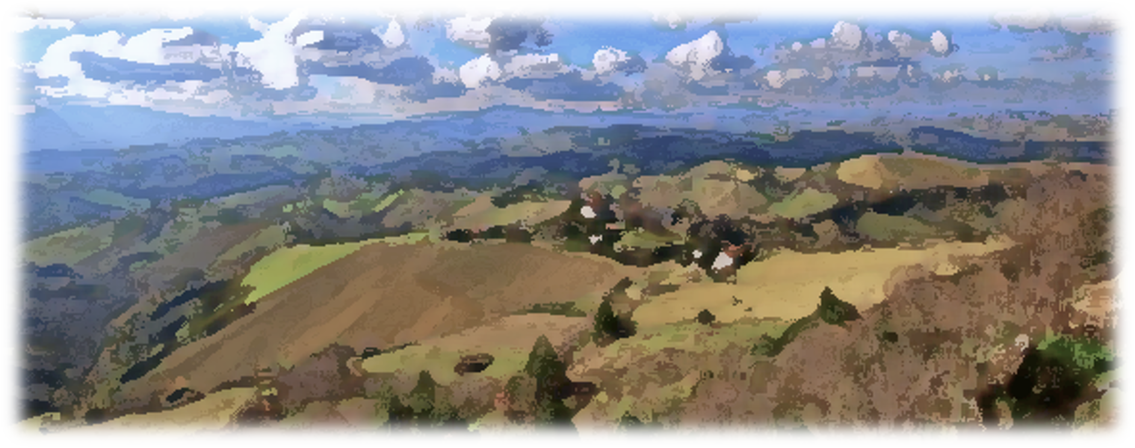
ΑΡΙΘΜΟΣ ΕΡΓΟΥ 1108
Δραστηριότητες Πακέτου Εργασίας T1 «ΣΧΕΔΙΑΣΜΟΣ ΟΔΗΓΙΩΝ ΓΙΑ ΤΗΝ ΑΝΑΠΤΥΞΗ ΤΟΥ ΚΕΝΤΡΟΥ ΕΡΜΗΝΕΙΑΣ ΤΟΠΙΟΥ»
Δραστηριότητα 1.2 «Ημέρες τοπίου της Αδριατικής»
Παραδοτέα 1.2.1, 1.2.2, 1.2.3
ΠΡΟΓΡΑΜΜΑ
“Ημέρες Τοπίου της Αδριατικής”

Ημερομηνία: 02.11.2021

Τοποθεσία: Αυτοκινητοδρόμιο Σερρών
9.30 – 9.45 | Εγγραφή & Καφές
9.45 – 10.00 | Χαιρετισμός από τον Δήμαρχο Σερρών, κ. Χρυσάφη Αλέξανδρο
10.00 – 10.15 | Χαιρετισμός από τον Πρόεδρο του Ο.Π.Α.Κ.Π.Α, κ. Δεσποτίδη Ιωάννη
10.15 – 10.30 | Χαιρετισμός από τον Πρόεδρο του Αυτοκινητοδρομίου Σερρών, κ. Μερετούδη Δημήτριο
10.30 – 11.00 | - Παρουσίαση του Αυτοκινητοδρομίου Σερρών και αναφορά στον Μηχανοκίνητο αθλητικό τουρισμό, από τον κ. Μήχο Γεώργιο, Διευθύνων Σύμβουλο  - Ξενάγηση των φορέων στις εγκαταστάσεις του Αυτοκινητοδρομίου Σερρών
11.00 – 11.15 | Εισαγωγή στο ADRILINK  - Παρουσίαση του έργου Adrilink  - Βασικές έννοιες και Πακέτα Εργασίας  - Βέλτιστες πρακτικές τοπίου  Παρουσίαση του έργου από την κ. Χριστοφορίδου Άννα, Οικονομολόγο,  συνεργάτιδα της εταιρείας Οικονομικών Συμβούλων Βέρρος Κωνσταντίνος
11.15 – 12.15 | - Παρουσίαση ποδηλατικών διαδρομών και εφαρμογών για την καταγραφή τους, κ. Θεοδωρίδης Γεώργιος, Αθλητικός Ποδηλατικός Σύλλογος Μαχητής Σερρών  - Παρουσίαση σύγχρονων εφαρμογών πλοήγησης με smartphone, κ. Τσιρογιάννης Κωνσταντίνος, μέλος της Ορειβατικής Λέσχης Σερρών  - Ο ορεινός τουρισμός ως παράγοντας τουριστικής ανάπτυξης, κ. Γκότσης Νικόλαος, Πρόεδρος Ορειβατικού Συλλόγου Σερρών  - Αθλητικός τουρισμός, κ. Παναγιώτου Αναστάσιος, Πρόεδρος Μ.Γ.Σ. Πανσερραϊκού Σερρών  - Ενίσχυση του τουριστικού προϊόντος μέσω αθλητικών εκδηλώσεων : Η περίπτωση της αντισφαίρισης, κ. Γραμματόπουλος Αριστείδης, Πρόεδρος Συλλόγου Αντισφαίρισης Σερρών  - Αεραθλητικός και Αεροπορικός τουρισμός, κ. Βασιλείου Γεώργιος, Πρόεδρος Αερολέσχης Σερρών  Συντονιστής της συζήτησης, κ. Αραπάκης Γεώργιος, υπεύθυνος του Τμήματος  Τουρισμού του Δήμου Σερρών
12.15 – 13.15 | Συλλογή πληροφοριών, προτάσεων και ιδεών για τα πιο σημαντικά στοιχεία/ πόρους που  χαρακτηρίζουν τον Νομό Σερρών και προτάσεις σχετικά με τον τρόπο βελτίωσης/ενίσχυσης  της προώθησης της περιοχής.  Συζήτηση, υπό μορφή στρογγυλής τραπέζης και ανάπτυξη των κάτωθι θεματικών πεδίων :  - Τοπίο και Τουρισμός  - Τοπικές Εμπειρίες, Διαδρομές και Διασυνδέσεις  - Ιδέες για ένα νέο τουριστικό τοπίο  Συμπλήρωση ερωτηματολογίων αξιολόγησης των σημαντικών στοιχείων του Ν. Σερρών  Συντονίστρια της συζήτησης, κ. Χριστοφορίδου Άννα, Οικονομολόγος,  συνεργάτιδα της εταιρείας Οικονομικών Συμβούλων Βέρρος Κωνσταντίνος
13.15 – 13.30 | Χαρτογράφηση της περιοχής και απεικόνιση στον χάρτη των πιο σημαντικών  στοιχείων της
13.30 – 14.00 | Συζήτηση και τελικές παρατηρήσεις

ΕΕ6: Οργανισμός Προσχολικής Αγωγής,
Κοινωνικής Πολιτικής και
Αθλητισμού Δήμου Σερρών (ΕΛΛΑΔΑ )
Επικ: + 30 23210 22487
E-mail: opakpa@otenet.gr

